

Anotace
- Materiál pro výuku předmětu Anglický jazyk v 6. a 7. třídě základní školy praktické
- Určeno pro interaktivní tabuli, po vytištění pro přímou práci žáků
- Slouží k seznámení a procvičováním slovní zásoby Tělo a množného čísla podstatných jmen
- S pracovním listem i na interaktivní tabuli žáci aktivně pracovali
- Vytvořeno 25. 10. 2012

Citace
- http://zsmltu.cz/documents/ukazky/grafika/vektor/telo_dlihmova.jpg
- http://office.microsoft.com/cs-cz/images

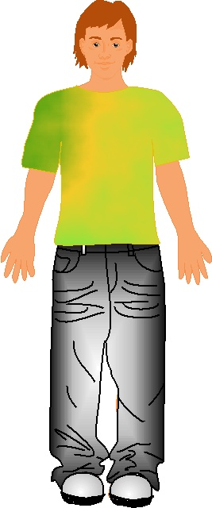
Human body

Vocabulary:
- body tělo
- head hlava
- shoulder rameno
- arm paže
- hand ruka
- knee koleno
- foot chodidlo
- leg noha
- stomak břicho
Připiš si slovíčka k obrázkům:

- face obličej
- hair vlasy
- eye oko
- ear ucho
- nose nos
- mouth pusa
- tooth zub

Exercise:

Napiš slova v množném čísle: ALE POZOR!!!
2 ramena
3 paže 1 tooth 10 teeth
7 nohou 1 foot 10 feet
5 rukou
4 kolena
9 očí
8 uší
6 vlasů

